- 系統使用
  - 特別日子範例
    - 特別日子會在編更表中以紅色字表示
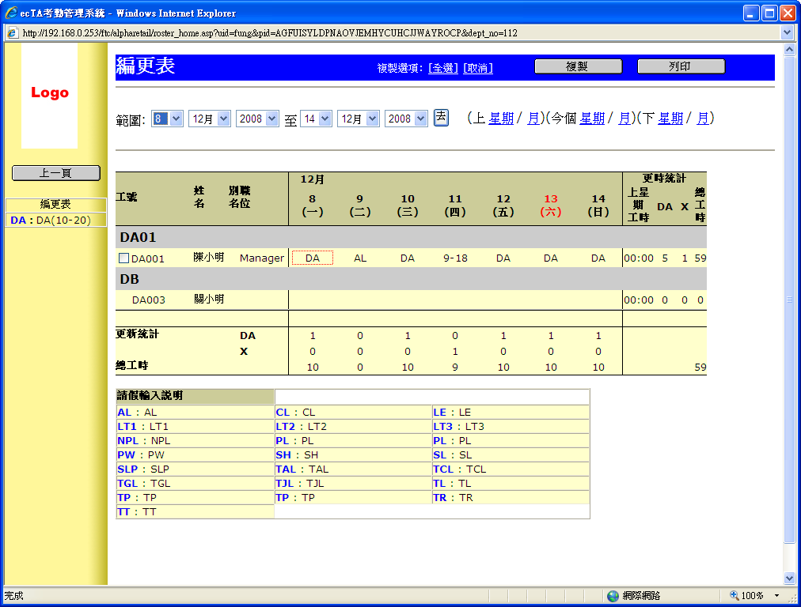
    - 特別日子需要透過 ecTA的「項目設定」去設置。

